Урок русского языка для 2 класса по программе В. Репкина
( система развивающего обучения Д. Б. Эльконина- В. В. Давыдова)
МБОУ «СОШ №5» г.Югорск
учителя начальных классов
Селиной Ольги Владиславовны
Тема |  | Сильные и слабые позиции согласных звуков.
Тип урока |  | Решение частных задач
Цель урока |  | Выяснить, перед любым ли звонким согласным позиция согласного ( парного по звонкости глухости), является слабой?
Технологии, методы,  приемы |  | Метод решения учебных задач
Планируемый результат

Предметные умения:  - умение записывать слова звуками;  - умение выделять парный согласный в слове;  - знакомство с сонорными согласными;  - выделять «новую» сильную позицию согласного;  – умение выделять сильные и слабые позиции в словах;  – умение строить высказывания в научном стиле; |  |  |  | Личностный: оценивать свои достижения; осознавать границу знания/незнания, стремиться преодолеть этот разрыв.  Метапредметный:  – ставить и сохранять учебную задачу; осуществлять  самоконтроль; совместно с учителем и одноклассниками давать оценку своей деятельности и деятельности других; мобилизоваться для работы (р.);  – осуществлять анализ с выделением существенных признаков, делать умозаключения и выводы; использовать модели и схемы для решения поставленной задачи; классифицировать, сравнивать (п.);  – договариваться при совместном решении задач;  – понятно, правильно и доказательно строить речевые  высказывания в устной и письменной форме (к.)
Технология урока
Этапы урока | Оформление доски |  | Деятельность учителя |  | Деятельность ученика | Формируемые  умения:  предметные, УУД:
Создание  ситуации успеха |  |  | На доске «лесенка», выстроенная на прошлом уроке.  О чём рассказывает эта схема?  Приведите пример.  О чём рассказывает эта схема?  Приведите пример.  О чём рассказывает эта схема?  Приведите пример.  Молодцы, все позиции указали верно!  А что же на 3 ступеньке?  В чём Сам Самыч стал сомневаться? Кто сформулирует его вопрос? |  | 1 ступенька - слабая позиция, когда парный на конце слова, сильная - перед гласным.  Пример: сне.._-снега,гла..-глаза,  2 ступенька – слабая позиция – перед глухим согласным.  Улы_ка, ло_ка…, шу…ка  Формулирование вопроса учениками. | - Умение читать схемы;  - Знать позиции согласных;  - слушать и понимать речь других; уметь с достаточной полнотой, доказательностью и точностью выражать свои мысли; (к.)  - контролировать и оценивать ответы; (Р)
Постановка учебной задачи | Перед любым ли звонким согласным позиция согласного (парного по звонкости глухости),является слабой? |  | Перед любым ли звонким согласным позиция согласного  (парного по звонкости/ глухости), является слабой?  Как будем действовать? |  | Нужно наблюдать за звуками в словах. | УУД:  - осуществлять анализ с выделением существенных признаков, делать умозаключения и выводы; использовать модели и схемы для обозначения учебной задачи;  - слушать и понимать речь других;  уметь с достаточной полнотой, доказательностью и точностью выражать свои мысли (к.)
Решение учебной задачи | Запишите звуками пары слов: злой-слой,крот-гром,змей-смех  Непарные звонкие согласные  й,л,м,н,р называются сонорными(звучными) |  | Запишите звуками пары слов.  1 пару слов –совместная деятельность.  Парная работа.  Проверка.  Какие парные звуки в начале слова? Любые из пары?  Значит, какая позиция у парных согласных в этих словах?  Перед какими звуками стоят эти согласные?  В чём особенность этих звуков?  Верно, а как их называют… мы узнаем у дедушки Уса. ( или на с. 54 )  Л, Р, М , Н, Й - это сонорные согласные. |  | [з л о й’]  [c л о й ’]  [к р о т ]  [г р о м ]  [з м э й’]  [с м э х ]…  [з ] [с ]  Да  Сильная позиция парного согласного.  Л, Р, М ,Н.Й  Непарные согласные…  Ребята записывают новую информацию в тетрадь.
Рефлексия. | 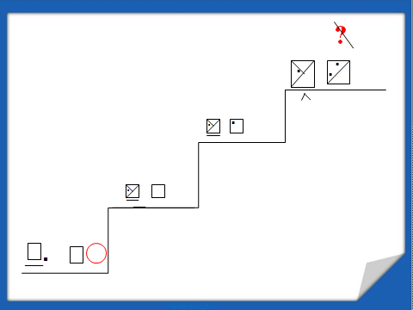 |  | На какой вопрос мы с Сам Самычем искали ответ?  Нашли мы ответ на вопрос?  Значит мы «сняли» этот вопрос, тогда, оцените своё продвижение по «лесенке знаний». |  | Перед любым ли звонким согласным позиция согласного  (парного по звонкости/ глухости), является слабой?  -Перед сонорными согласными- позиция сильная.  Ребята оценивают себя. | - записывать слова звуками;  - выделять парный согласный в слове;  - знакомство с сонорными согласными;  - выделять «новую» сильную позицию согласного;  УУД:  - контролировать и оценивать результаты работы;  - отличать верно выполненное задание от выполненного неверно (р.);  - анализировать и обобщать (п.);  - слушать и понимать речь других;  уметь с достаточной полнотой, доказательностью и точностью выражать свои мысли (к.)

